**DESAROLLO PROYECTO 2**

**Especificaciones del proyecto**:

* Nombre carpeta: NET_Core_Nexos_FrondEnd
* Frond End: Angular CLI, Angular 11, VS Code, Node JS.
* Back End: NET Core 3.1 SDK, Visual studio 2019 (Proyecto 1)
* Sql Server

Arquitectura:

Componenets = Footer, Libros (librosBusqueda),

Models = vlibros

Services= libros.service

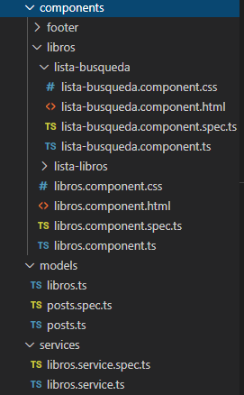

FronEdn

